**PENGARUH *JOB INSECURITY* DAN STRES KERJA TERHADAP *TURNOVER INTENTION* KARYAWAN PT KEDAUNG ORIENTAL PORCELAIN INDUSTRY**

Skripsi

Sebagai Salah Satu Syarat Untuk Memperoleh Gelar

Sarjana Manajemen

Program Studi Manajemen

**NENENG SURYANI**

**NIM : 1961201060**

**INSTITUT TEKNOLOGI DAN BISNIS AHMAD DAHLAN**

**JAKARTA**

**2023**

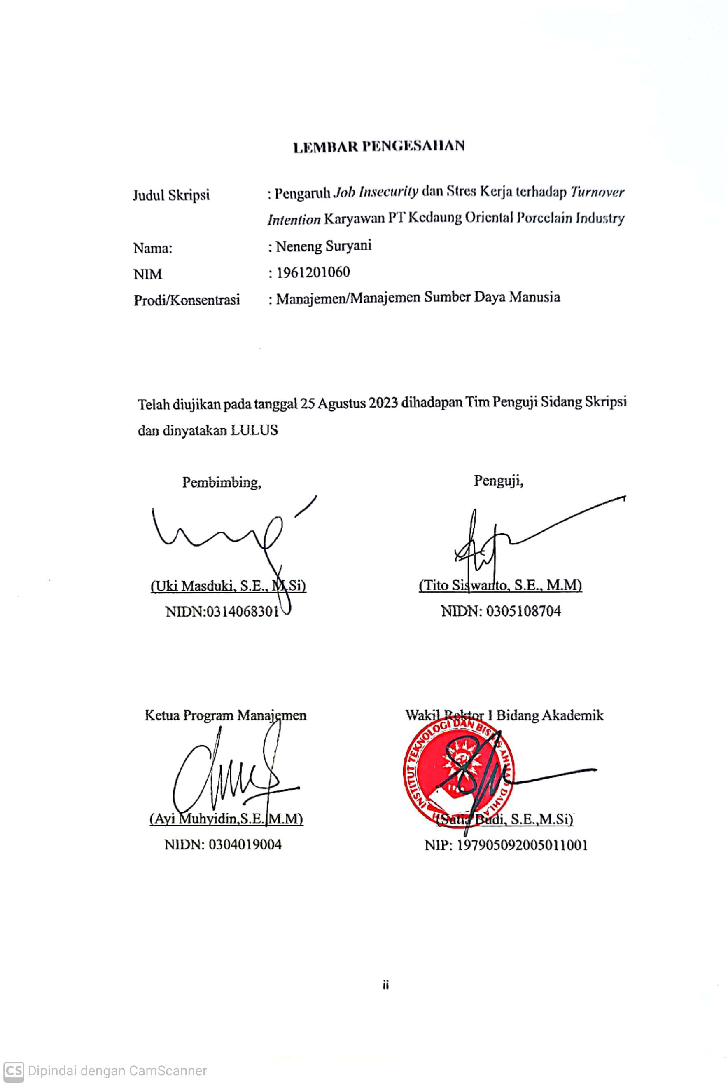

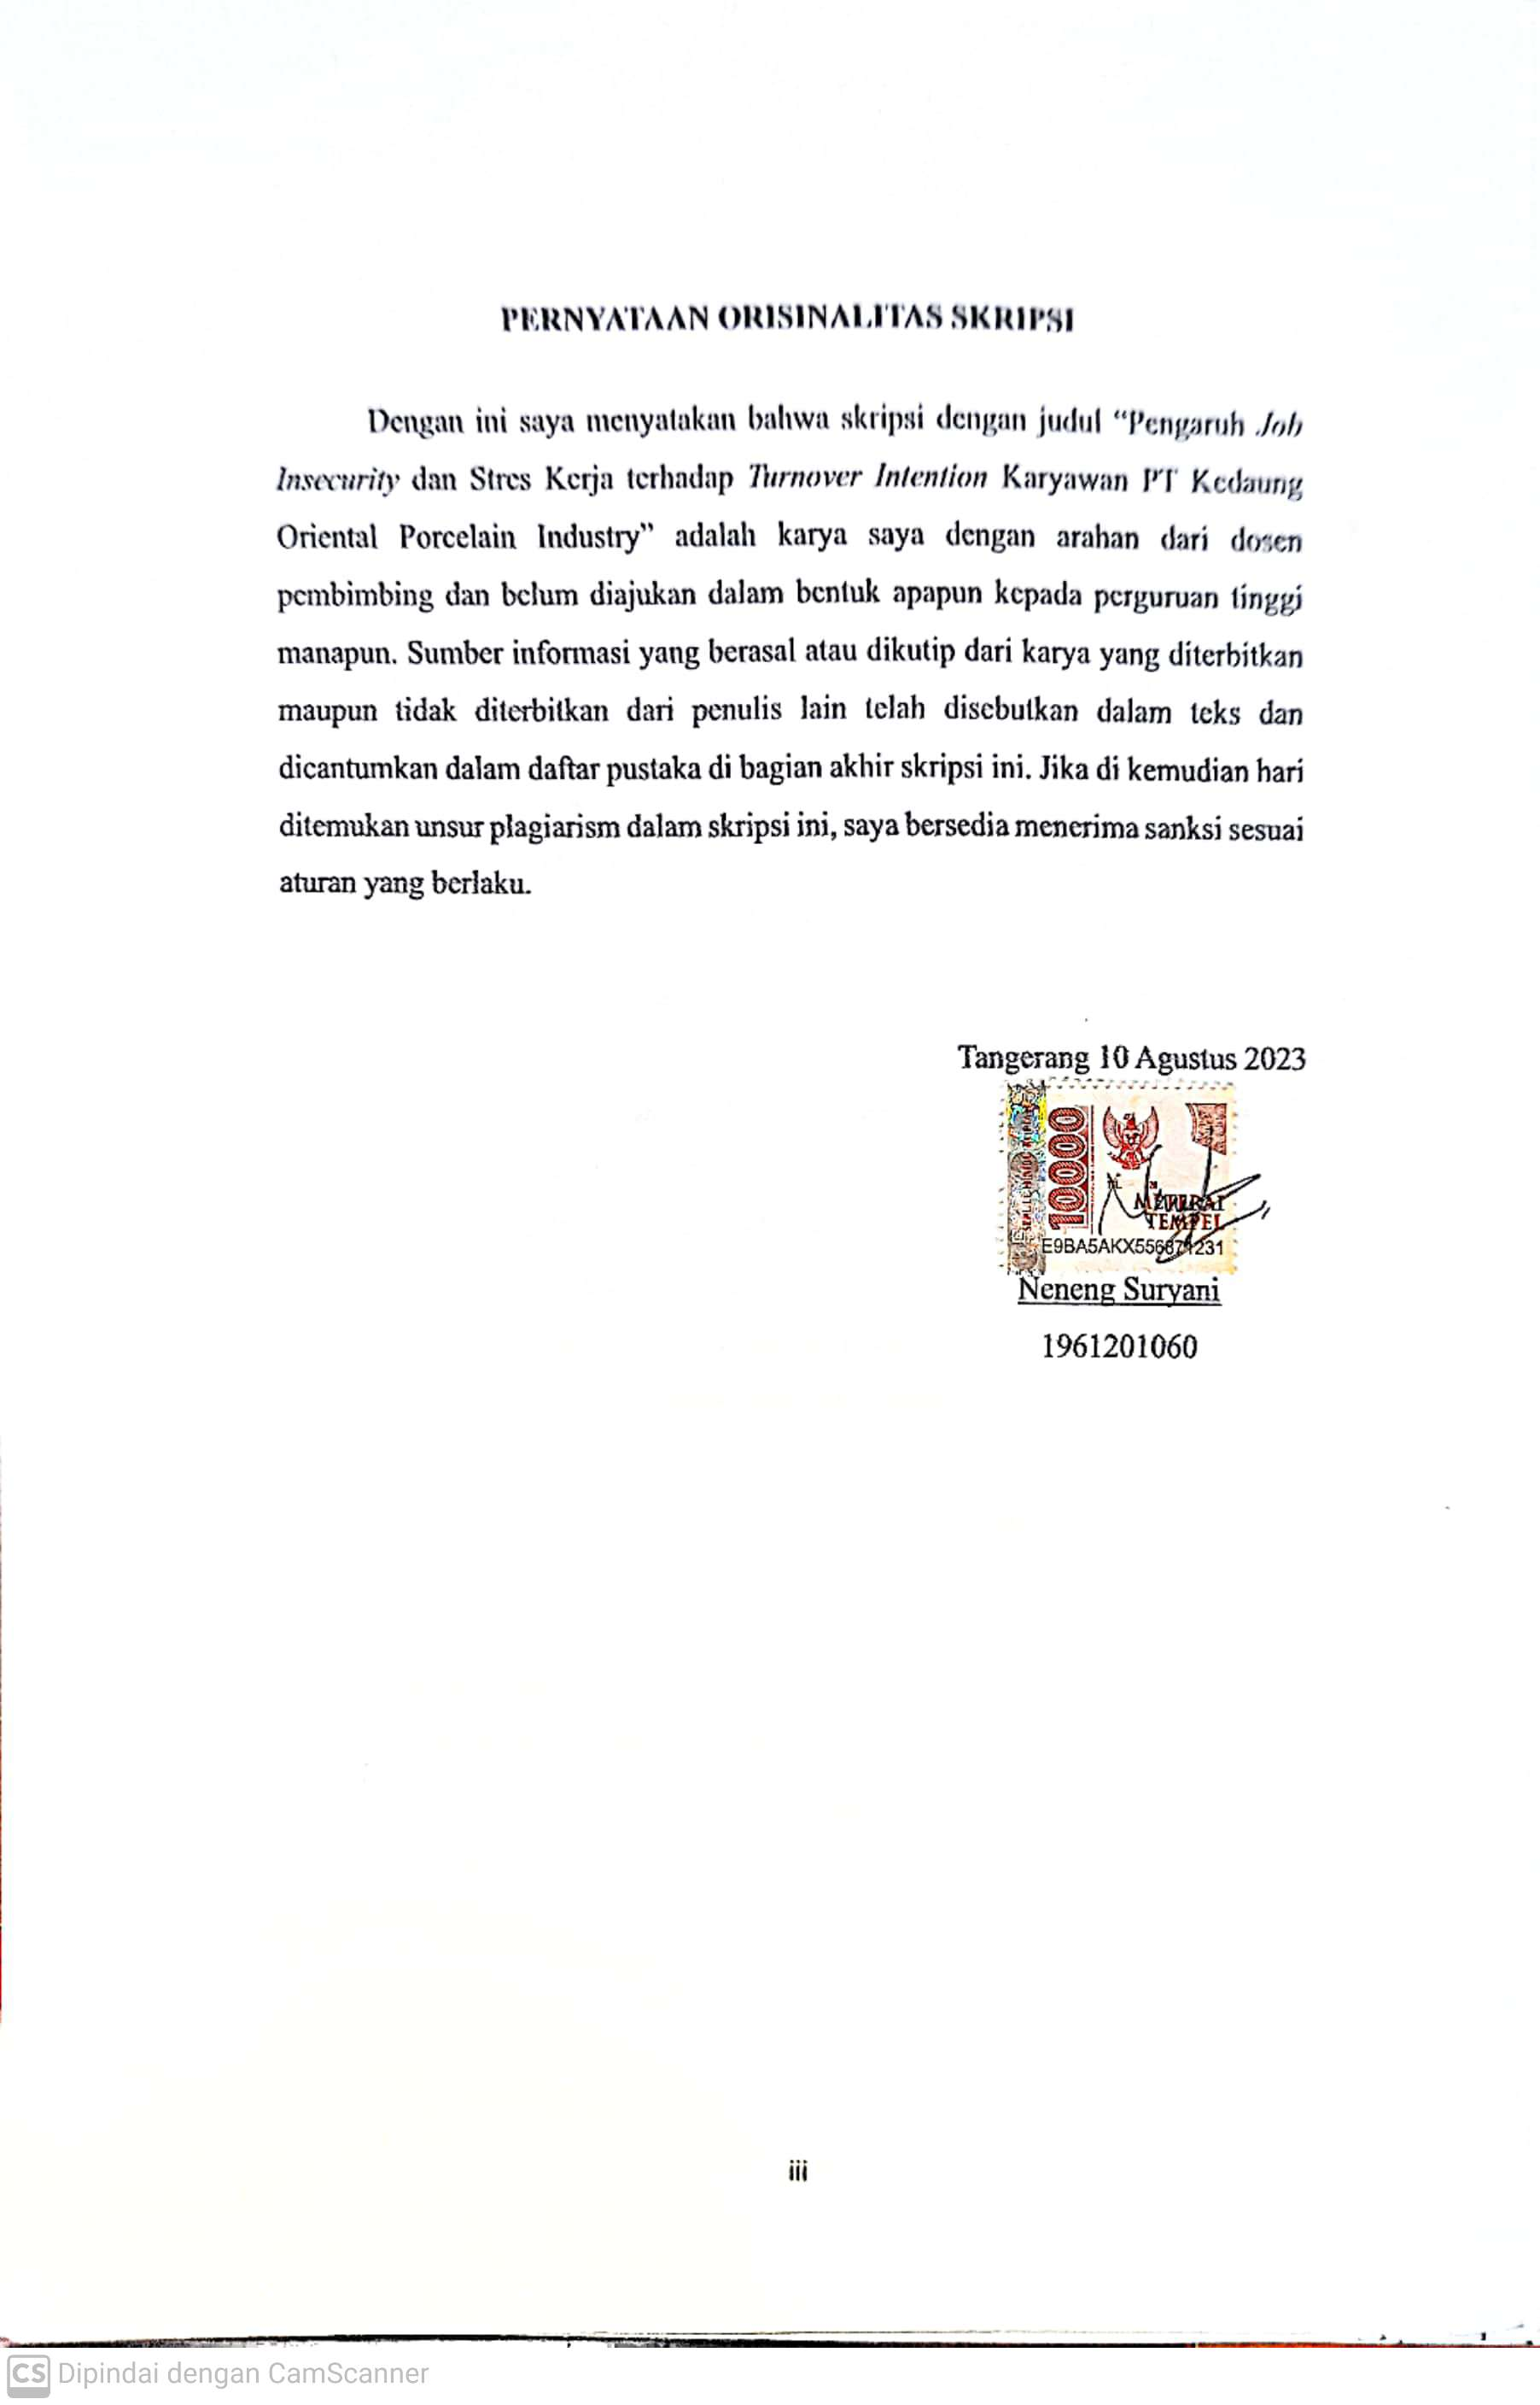

# 

# **PERSEMBAHAN**

Alhamdulillahi Robbil Aalamiin. Segala Puji syukur saya ucapkan kepada Allah SWT. Taburan cinta dan kasih sayang-Nya telah memberikan kekuatan, kesehatan, panjang umur, kelancaran dan kesabaran kepada saya sehingga saya bisa menyelesaikan Skripsi ini tepat pada waktunya.

Setelah proses yang cukup panjang dengan lika-liku dan berbagai macam permasalahan yang datang. Alhamdulillah saya bisa menyelesaikan tugas akhir ini dengan baik. Skripsi ini saya persembahkan untuk diri saya sendiri yang sudah berjuang dan berusaha selama ini. Dan saya persembahkan sebagai ucapan terimakasih yang selalu memberi dukungan penuh dan senantiasa mendoakan saya selama ini. Saya persembahkan skripsi ini kepada:

* Orangtua saya tercinta yang telah memberikan kasih sayang, cinta kasih, dukungan penuh dan untaian doa yang tidak pernah putus untuk saya. Terimakasih atas semua yang bapak dan mama berikan, semoga selalu diberikan kesehatan dan panjang umur agar bisa menemai langkah kecilku menuju kesuksesan.
* Kepada bapak Uki Masduki, S.E., M.Si selaku dosen pembimbing yang telah membimbing saya dengan sabar, membantu dan memberikan arahannya dari awal sampai akhir. Saya ucapkan terimakasih karena telah bersedia meluangkan waktunya untuk merevisi skripsi saya dan selalu *quick response* ketika saya bertanya, semoga menjadi amal jariyah karena telah memberikan ilmunya kepada saya. Dan terimakasih kepada bapak Tito Siswanto, S.E., M.M selaku dosen penguji yang telah memberikan saran yang dibutuhkan untuk perbaikan skripsi saya ini.
* Kepada sahabat seperjuangan saya, Ajeng Larasati, Erfina Astuti, dan Yulianti Sapitri. Terimakasih selalu saling memberikan semangat, doa, dukungannya untuk mengejar gelar S.M ini.
* Kepada sahabat seperjuangan saya, Nunqi Rizqiah, Anastia Yunita dan Puput Handayani. Terimakasih sudah saling menyemangati dan membantu untuk mengambil konsentrasi SDM ini.
* Kepada sahabat saya Winda Puspita Sari. Terimakasih selalu memberikan semangat, doa serta dukungannya untuk saya.
* Kepada sahabat saya Siwi Rahmawati Riski. Terimakasih telah menjadi sahabat setia saya, sahabat *healing*, sahabat bertukar cerita karna kita sama-sama anak tunggal. Terimakasih sudah memberikan kasih sayang, semangat dan doa untuk saya.
* Terimakasih kepada semua pihak yang tidak bisa saya sebutkan satu persatu, yang telah membantu dan terlibat dalam penyusunan Skripsi ini.

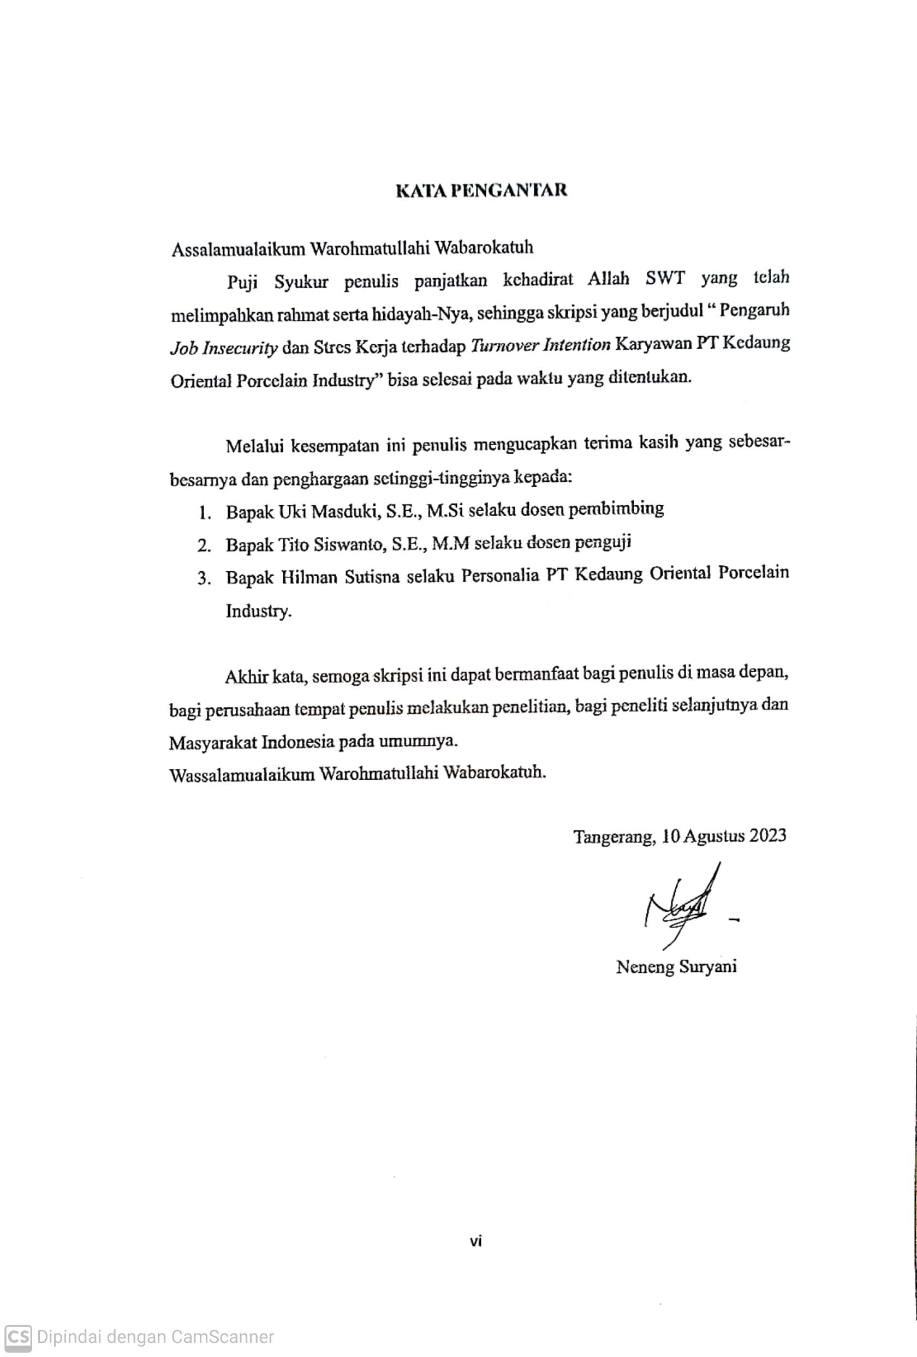

# 

# **DAFTAR ISI**

TANDA PERSETUJUAN SKRIPSI i

LEMBAR PENGESAHAN ii

PERNYATAAN ORISINALITAS SKRIPSI iii

PERSEMBAHAN iv

KATA PENGANTAR vii

ABSTRAK viii

DAFTAR ISI viii

DAFTAR TABEL xi

DAFTAR GAMBAR xiii

DAFTAR LAMPIRAN xiv

BAB I PENDAHULUAN 1

1.1 Latar Belakang 1

1.2 Batasan Masalah 4

1.3 Rumusan Masalah 5

1.4 Tujuan Masalah 5

1.5 Kegunaan Penelitian 5

BAB II KONSEP SUMBER DAYA MANUSIA, KERANGKA PEMIKIRAN DAN HIPOTESIS 7

2.1 Konsep Sumber Daya Manusia 7

2.1.1 Pengertian Sumber Daya Manusia 7

2.1.2 Pengertian Manajemen Sumber Daya Manusia 7

2.1.3 Tujuan Manajemen Sumber Daya Manusia 8

2.1.4 Fungsi Manajemen Sumber Daya Manusia 9

2.1.5 Pengertian *Job Insecurity* 10

2.1.6 Faktor – Faktor yang Mempengaruhi *Job Insecurity* 11

2.1.7 Indikator *Job Insecurity* 11

2.1.8 Pengertian Stres Kerja 12

2.1.9 Cara mendeteksi Stres Kerja 12

2.1.10 Indikator Stres Kerja 13

2.1.11 Pengertian *Turnover Intention* 13

2.1.12 Jenis – jenis *Turnover Intention* 14

2.1.13 Biaya *Turnover* 15

2.1.14 Indikator *Turnover Intention* 15

2.2 Penelitian Terdahulu 16

2.3 Kerangka Pemikiran 19

2.4 Hipotesis Penelitian 20

BAB III METODE PENELITIAN 21

3.1 Desain Penelitian 21

3.2 Objek dan Waktu Penelitian 21

3.2.1 Objek Penelitian 21

3.2.2 Waktu Penelitian 21

3.3 Variabel Penelitian 21

3.4 Operasional Variabel 22

3.5 Teknik Pengumpulan Data 23

3.5.1 Riset Lapangan (*Field Riset*) 23

3.5.2 Penelitian Perpustakaan 23

3.6 Teknik Pengambilan Sampel 24

3.7 Teknik Analisis Data 24

3.7.1 Skala Likert 24

3.7.2 *Analisis Structural Equation Modeling* (SEM) 25

3.7.3 *Partial Least Square* (PLS) 25

BAB IV HASIL PENELITIAN DAN PEMBAHASAN 28

4.1 Gambaran Umum Objek Penelitian 28

4.1.1 Sejarah Perusahaan 28

4.1.2 Visi Misi Perusahaan 29

4.1.3 Logo Perusahaan 29

4.1.4 Tempat dan Kedudukan 29

4.1.5 Struktur Organisasi 30

4.1.6 Pembagian Tugas dan Tanggung Jawab Perusahaan 30

4.2 Deskripsi Data 32

4.2.1 Karakteristik Responden Berdasarkan Usia 32

4.2.2 Karakteristik Responden Berdasarkan Jenis Kelamin 32

4.2.3 Karakteristik Responden Berdasarkan Pendidikan Terakhir 33

4.2.4 Tanggapan Responden Mengenai *Job Insecurity* (X₁) 34

4.2.5 Tanggapan Responden Mengenai Stres Kerja (X₂) 39

4.2.6 Tanggapan Responden Mengenai *Turnover Intention (Y)* 46

4.3 Analisis Data 51

4.3.1 Uji *Outer Model* 51

4.3.2 Pengujian *Inner Model* 54

4.3.3 Interpretasi Hasil 57

BAB V SIMPULAN DAN SARAN 61

5.1 Simpulan 61

5.2 Saran 61

DAFTAR PUSTAKA 63

LAMPIRAN 67

DAFTAR RIWAYAT HIDUP 85

# **DAFTAR TABEL**

Tabel 1. 1 Data Turnover Karyawan PT Kedaung Oriental Porcelain Industry 4

Tabel 3. 1 Operasional Variabel 22

Tabel 3. 2 Skala Likert 24

Tabel 4. 1 Jawaban Pernyataan X₁.1 34

Tabel 4. 2 Jawaban Pernyataan X₁.2 34

Tabel 4. 3 Jawaban Pernyataan X₁.3 35

Tabel 4. 4 Jawaban Pernyataan X₁.4 36

Tabel 4. 5 Jawaban Pernyataan X₁.5 36

Tabel 4. 6 Jawaban Pernyataan X₁.6 37

Tabel 4. 7 Jawaban Pernyataan X₁.7 37

Tabel 4. 8 Jawaban Pernyataan X₁.8 38

Tabel 4. 9 Rekapitulasi Pernyataan Tanggapan Kuesioner dari Variabel *Job Insecurity* (X₁) 39

Tabel 4. 10 Jawaban Pernyataan X₂.1 39

Tabel 4. 11 Jawaban Pernyataan X₂.2 40

Tabel 4. 12 Jawaban Pernyataan X₂.3 40

Tabel 4. 13 Jawaban Pernyataan X₂.4 41

Tabel 4. 14 Jawaban Pernyataan X₂.5 42

Tabel 4. 15 Jawaban Pernyataan X₂.6 42

Tabel 4. 16 Jawaban Pernyataan X₂.7 43

Tabel 4. 17 Jawaban Pernyataan X₂.8 44

Tabel 4. 18 Jawaban Pernyataan X₂.9 44

Tabel 4. 19 Jawaban Pernyataan X₂.10 45

Tabel 4. 20 Rekapitulasi Pernyataan Tanggapan Kuesioner dari VariabelStres Kerja (X₂) 45

Tabel 4. 21 Jawaban Pernyataan Y.1 46

Tabel 4. 22 Jawaban Pernyataan Y.2 47

Tabel 4. 23 Jawaban Pernyataan Y.3 47

Tabel 4. 24 Jawaban Pernyataan Y.4 48

Tabel 4. 25 Jawaban Pernyataan Y.5 49

Tabel 4. 26 Jawaban Pernyataan Y.6 49

Tabel 4. 27 Jawaban Pernyataan Y.7 50

Tabel 4. 28 Rekapitulasi Pernyataan Tanggapan Kuesioner dari Variabel *Turnover Intention (Y)* 50

Tabel 4. 29 *Average variance extracted (AVE)* 52

Tabel 4. 30 *Cross Loading* 53

Tabel 4. 31 *Composite Reliability* 54

Tabel 4. 32 *Cronbach’s Alpha* 54

Tabel 4. 33 *R Square* 55

Tabel 4. 34 *f Square* 56

Tabel 4. 35 *Path Coefficient* 57

# **DAFTAR GAMBAR**

Gambar 2. 1 Kerangka Pemikiran 19

Gambar 4. 1 Logo Perusahaan 29

Gambar 4. 2 Struktur Organisasi 30

Gambar 4. 3 Karakteristik Responden Berdasarkan Usia 32

Gambar 4. 4 Karakteristik Responden Berdasarkan Jenis Kelamin 33

Gambar 4. 5 Karakteristik Responden Berdasarkan Pendidikan Terakhir 33

Gambar 4. 6 Outer Model 51

Gambar 4. 7 *Inner Model* 55

# **DAFTAR LAMPIRAN**

Lampiran 1 Kuesioner 67

Lampiran 2 *Job Insecurity (X₁)* 68

Lampiran 3 Stres Kerja (X₂) 68

Lampiran 4 *Turnover Intention (Y)* 70

Lampiran 5 Kuesioner Google Form 71

Lampiran 6 Tabulasi Kuesioner *Job Insecurity* 72

Lampiran 7 Tabulasi Kuesioner Stres Kerja 74

Lampiran 8 Tabulasi kuesioner *Turnover Intention* 76

Lampiran 9 *Average Variance Extracted (AVE)* 78

Lampiran 10 *Composite Reliability* 78

Lampiran 11 *Cronbach’s Alpha* 79

Lampiran 12 *R-Square* 79

Lampiran 13 *f-square* 80

Lampiran 14 *Path Coefficients* 80

Lampiran 15 Jadwal Penelitian 81

Lampiran 16 Daftar Bimbingan 82

Lampiran 17 Hasil Turnitin 83

Lampiran 18 Surat Riset Perusahaan 84